* [博客园](http://www.cnblogs.com/)
* [首页](http://www.cnblogs.com/Vonng/)
* [新随笔](https://i.cnblogs.com/EditPosts.aspx?opt=1)
* [联系](https://msg.cnblogs.com/send/Vonng)
* [订阅](http://www.cnblogs.com/Vonng/rss)
* [管理](https://i.cnblogs.com/)

随笔 - 7  文章 - 0  评论 - 19

[CapsLock 魔改大法——变废为宝实现高效编辑](https://www.cnblogs.com/Vonng/p/4240219.html)

**前言**

    CapsLock，也就是键盘左边中间那个大写锁定。平时很少会用到，跟 shift 功能重复不谈，更多的时候还会带来各种额外的麻烦。 一直以来的都是一个非常碍事讨厌的存在。就是这么一个垃圾键，偏偏却占了最方便的辅助键位位置。万能神奇小软件 AutoHotKey，程序员的好帮手，小拇指的大救星，提供了一个简单可靠的解决方案来帮助广大的程序员变废为宝。比起其他键盘改造方案，它不像 Dvorak 这类键盘映射，在你临时 ShowTime 总会添乱；也不像 HHKB 这类硬件外设，携带不便带还额外要钱。一个随身携带的小脚本，或者二百 K 的可执行文件。就可以把这个方便的小工具随身带着跑。有了它，妈妈再也不用担心我的打字。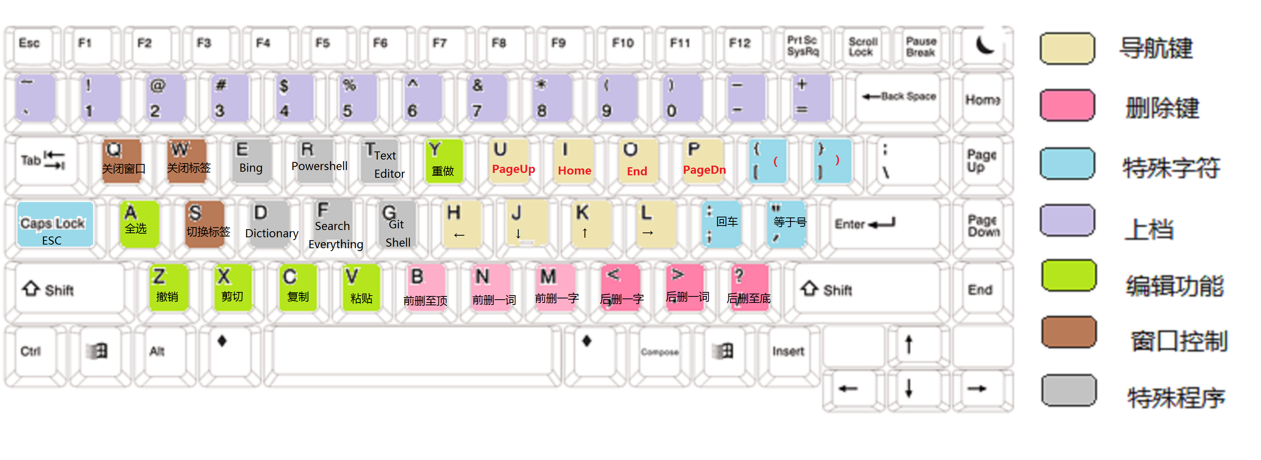

**功能概述：**

       把 Capslock 改造成了一个新的辅助按键 (类似 Ctr,Alt,Shift,Win)。提供类似 Vim 的光标操作，提供便捷的导航按键与删除控制。提供 Windows 风格的最常用编辑按键组合。提供常用程序快捷方式，提供简易窗口标签控制。当然最最重要的，Capslock 本身映射到了 ESC 上，简直广大 VIM 党的福音。下面提供一种现成的设计方案供参考，并描述设计思路。各位当然还是自己怎么顺手怎么改。图省事当然也有现成的 EXE 和 AHK 脚本能用哈~。

**设计思想：**

1. **导航键：**

　　h, I, j, k 是 VIM 的传统导航方向键，但是必须在命令模式下才能使用。这就导致了任何希望移动光标的行为都要麻烦左手小拇指按一下 ESC 先。由于必须先摁 ESC 进入命令模式再移动光标，这样效率就不如两个键同时摁高。所以呢，将 CapsLock+H, I, J, K 改造为上下左右四个光标键，这样不仅提高了光标移动命令的效率，更重要的是可以直接在 VIM 的输入模式中移动光标，而且这种键位修改和传统 VIM 键位是不冲突的，可以在 SSH 中同时使用，效果拔群，堪称一大加速神器。同时呢，这几个按键映射在其他地方也管用，等于是将 VIM 的光标操作搬到整个操作系统中了。最后额外的特性就是：按下 Alt 再进行上述所有导航操作，等价于平时 Shift+ 导航键的效果，可以选择文本块。也是非常方便的哟，为 Vim 的插入模式以及日常轻量级编辑提供了很不错的补充。

1. **删除键**

　　这个没什么好说的了吧。CapsLock+{BNM,./} 构成了六个删除键。好处是什么，就是前删和后删字符由最灵活的食指和中指负责，M< 两个键按起来非常快捷。另外 N 和 . 对应的删除单词功能，等价于 Vim中的 db 和 dw，在日常编辑中也是较为高频的编辑命令。前删至顶和前删至底 {Cplk+B/} 可能用的不是太多，我正考虑是不是换成 Build 和注释的快捷键。

1. **特殊字符**

　　CapsLock + 分号 被设计为回车，减少了回车时右手小拇指移动的距离。CapsLock+ 引号被设计为"="，因为这是编程中最常用的符号之一。Caps+ 括号被映射为圆括号，这下括号一家终于团圆了，不由留下了激动的泪水。还有最后出场的大 Boss：就是 CapsLock 本体映射为 Esc，单凭这一项功能，我就已经离不开 AutoHotKey 了，真是小拇指的解放者，腱鞘炎的大救星啊。谁用谁知道，这个可比脚踏板靠谱多了。当然除了 ESC，其他的按键可能略有牵强，自己舒服就行。

1. **上档**

　　这个毋需解释，以后按 Shift 的时候浪一点也无所谓了，键盘第二排的按键，CapsLock 与上档键功能一致。但是我要说的是，这里其实改造空间最大了。除了指定其他快捷宏这类朴素用法，还可以写五种不同的键盘映射脚本适应不同的工作场景，用 Capslock+1234 切换，想想也是醉了。

1. **编辑控制**

　　Windows 已经用了十几年，复制粘贴剪切撤销这些快捷键已经成为 条件反射了怎么办？啊哈哈哈，ZXCVAY 这几个使用频率最最高的 Window 编辑快捷键与 Capslock 合作的相当愉快，使用 CapsLock+{X} 与Ctr+{X} 效果是一致的，但是左手小拇指就不用往下移动了，这一点与 HHKB 是一致的。而且还解决了按下 Ctr+Y 的时候需要两只手的问题，现在一只左手就可以掌控所有常用基本编辑命令了。

1. **窗口控制**

　　CapsLock+QWS 是三个特殊的窗口控制按键：CapsLock+Q 是 Quit，关闭窗口的意思，映射到{Alt+F4}。CapsLock+W 是关闭当前标签，映射到 {Ctr+W}，CapsLock+S 是 Switch 的意思，切换当前标签，映射到 {Ctr+Tab}。这几个快捷方式非常常用，在 IDE 或者浏览器里都很好用。

1. **特殊程序**

最后剩下的几个按键都属于 Hot Spot，可以把一些常用的程序或者命令丢在这里，提供我的配置作为参考：

F：find，映射 Alt+F，再将 Alt+F 设置为 Everything 的 “显示搜索窗口” 上了，一键搜索文件，绝对是我用的最多的快捷方式之一。在 Everything 无效的时候，还可以作为 “文件” 菜单项的快捷键。

D： Dictionary，映射到 Alt+D，同时将 Alt+D 设置为 Bing 词典的迷你词典唤出按键。查词非常方便

G：映射到 Alt+G，并将 Alt+G 映射到 GitHub Shell 上。

E：映射到 Explore，使用 Bing 搜索

R：Run Shell：打开 Powershell

T：Text Editor：打开 Notepad++

200K 不到的小脚本，小程序。这么小巧玲珑的东西，我在 OneNote 里，OneDriver，百度盘，邮箱里都放了一份，在别的电脑上随用随下。真是方便。

最后分享一下下载链接吧。<http://pan.baidu.com/s/14fWN8#path=%252FAutoHotKey>

exe 是按照上述配置的直接可以用的脚本文件。ahk 是脚本源代码，顺便附带了 AHK 的程序本体。

为了防止被度娘吃掉，贴出脚本的文本版：

https://images.cnblogs.com/OutliningIndicators/ContractedBlock.gif View Code

From: <http://www.cnblogs.com/Vonng/p/4240219.html>